**Oyunun Başlangıcının Ayarlanması**

metin, ekran görüntüsü, bulut, gökyüzü içeren bir resim

Açıklama otomatik olarak oluşturuldu

**Belirtilen Spawn Point’lerde Board’ların oluşturulması**

metin, ekran görüntüsü, multimedya yazılımı, elektronik donanım içeren bir resim

Açıklama otomatik olarak oluşturuldu

**İnterface ile Board’lara Atanan Materyal İsminin Alınması**

**ekran görüntüsü, multimedya yazılımı, grafik yazılımı, yazılım içeren bir resim

Açıklama otomatik olarak oluşturuldu**

**metin, ekran görüntüsü, multimedya yazılımı, yazılım içeren bir resim

Açıklama otomatik olarak oluşturuldu**

**Butona Tıklandığında Oluşturulan Board’ların Map Yapısına Kaydedilmesi**

**ekran görüntüsü, multimedya yazılımı, grafik yazılımı, yazılım içeren bir resim

Açıklama otomatik olarak oluşturuldu**

**XOX Kontrolü**

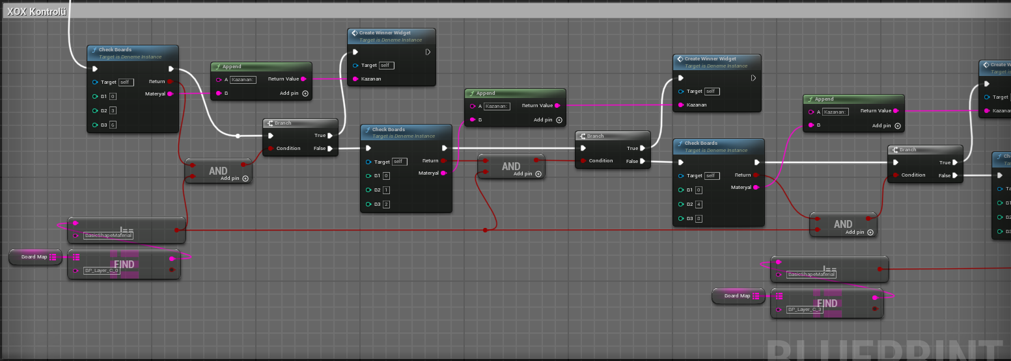

**ekran görüntüsü, multimedya yazılımı içeren bir resim

Açıklama otomatik olarak oluşturuldu**

**ekran görüntüsü, multimedya yazılımı, grafik yazılımı içeren bir resim

Açıklama otomatik olarak oluşturuldu**

**XOX Kontrolü Yapan Fonksiyon**

**ekran görüntüsü, diyagram, 3B modelleme içeren bir resim

Açıklama otomatik olarak oluşturuldu**

**Kazananın Gösterildiği Widget’ın Oluşturulması**

**multimedya yazılımı, yazılım, grafik yazılımı, multimedya içeren bir resim

Açıklama otomatik olarak oluşturuldu**

**Widget**

**ekran görüntüsü, multimedya yazılımı, grafik yazılımı, metin içeren bir resim

Açıklama otomatik olarak oluşturuldu**

**Karakterimizden Çıkan Trace’in Oluşturulması**

**ekran görüntüsü, multimedya yazılımı, grafik yazılımı, metin içeren bir resim

Açıklama otomatik olarak oluşturuldu**

**Trace’in Çarptığı Board’ın Materyalinin Değişmesi**

**multimedya yazılımı, grafik yazılımı, yazılım, 3B modelleme içeren bir resim

Açıklama otomatik olarak oluşturuldu**

**Oyundan Görüntüler**

**ekran görüntüsü, multimedya yazılımı, grafik yazılımı, 3B modelleme içeren bir resim

Açıklama otomatik olarak oluşturuldu**

**ekran görüntüsü, multimedya yazılımı, grafik yazılımı, 3B modelleme içeren bir resim

Açıklama otomatik olarak oluşturuldu**

**ekran görüntüsü, multimedya yazılımı, grafik yazılımı, yazılım içeren bir resim

Açıklama otomatik olarak oluşturuldu**

**ekran görüntüsü, multimedya yazılımı, grafik yazılımı, kare içeren bir resim

Açıklama otomatik olarak oluşturuldu**